Вот так заполняйте ЕФС-1 по взносам на травматизм, если работаете с подрядчиками

Смотрите, как показать в разделе 2 ЕФС-1 за 9 месяцев — бывшем 4-ФСС — сведения о подрядчиках. Подсказки из этой статьи мы согласовали с СФР.
По каким общим правилам заполнять раздел 2 ЕФС-1 за 9 месяцев
В разделе 2 укажите код отчетного периода — 09. В графу 3 подраздела 2.1 раздела 2 отчета ЕФС-1 внесите общую сумму выплат с начала расчетного периода. В графе 4 приведите показатели на конец предыдущего отчетного периода. А в графах 5, 6 и 7 — данные за последние три месяца отчетного периода, то есть за июль, август и сентябрь 2024 года (приложение № 1 к приказу СФР от 17.11.2023 № 2281).
Как отразить в разделе 2 сведения о взносах подрядчиков
Если договор подряда, в том числе с самозанятым, предусматривает уплату взносов на травматизм, то сведения о выплатах исполнителю и суммах взносов отразите в разделе 2 отчета ЕФС-1. Как показать выплаты самозанятому в ЕФС-1. Физлиц, которые в отчетном периоде работали по гражданско-правовому договору и на выплаты которым начисляли «несчастные» взносы, включите в численность работавших застрахованных лиц.
Вознаграждение по договору подряда отразите в разделе 2 формы ЕФС-1 в том месяце, когда начислили выплату в бухучете (п. 9 ст. 22.1 Закона № 125-ФЗ). Включите эту сумму в строки 1 и 3 подраздела 2.1 раздела 2 формы ЕФС-1. Рассчитайте сумму страховых взносов на травматизм в том же порядке, что и для трудовых договоров.
Если отношения по гражданско-правовому договору признали трудовыми, оформите прием сотрудника на работу в срок не позднее трех рабочих дней (ч. 2 ст. 67 ТК). Датой начала трудовых отношений будет считаться день, когда компания фактически допустила работника к исполнению обязанностей по ГПД (ч. 4 ст. 11, ч. 2 ст. 16, ст. 19.1 ТК). Переквалифицировать отношения в трудовые могут, например, налоговики на проверке либо суд (определение Верховного суда от 14.02.2019 № 304-КГ18-25124, постановления арбитражных судов Волго-Вятского округа от 27.06.2024 по делу № А43-13560/2023, Поволжского округа от 10.07.2024 по делу № А57-10956/2023).
Если на выплаты по договору подряда не начисляли взносы на травматизм, после переквалификации отношений в трудовые необходимо доначислить «несчастные» взносы и перечислить их в фонд вместе с пенями. Пени по взносам на травматизм считают исходя из 1/300 ключевой ставки со дня, который следует за сроком уплаты взносов, по день фактической уплаты (ст. 26.11 Закона № 125-ФЗ). Ключевая ставка сейчас составляет 19 процентов.
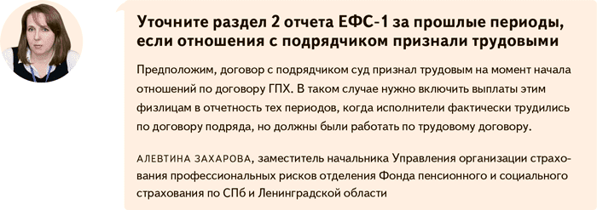
На заметку
Что будет, если опоздать с отчетом
Если сдать раздел 2 отчета ЕФС-1 позже срока, компанию могут оштрафовать. Размер штрафа — 5 процентов от суммы взносов, начисленной к уплате за последние три месяца отчетного периода, за каждый полный или неполный месяц просрочки. При этом штраф не может быть меньше 1000 руб. и не должен превышать 30 процентов от указанной суммы страховых взносов (п. 1 ст. 26.30 Федерального закона от 24.07.1998 № 125-ФЗ). Кроме того, оштрафовать могут директора или главбуха компании — на 300—500 руб. (ч. 2 ст. 15.33 КоАП).

Журнал «Главбух» №19, 2024

